ASSUNTO :. INDICO PARA QUE O DEPARTAMENTO COMPETENTE, QUE SEJA REALIZADO LIMPEZA NAS MARGENS E RETIRADA DO LIXO ACUMULADO NO LAGO DO COMPLEXO DIEGO ORTIZ, O LAVAPÉS.

DESPACHO

SALA DAS SESSÕES ____/____/_____

PRESIDENTE DA MESA

INDICAÇÃO , DE 2017

SENHOR PRESIDENTE,
SENHORES VEREADORES,

INDICO ao Exmo Senhor Prefeito Municipal para que o departamento competente, que seja realizado limpeza nas margens e retirada do lixo acumulado no lago do complexo Diego Ortiz, o Lavapés.
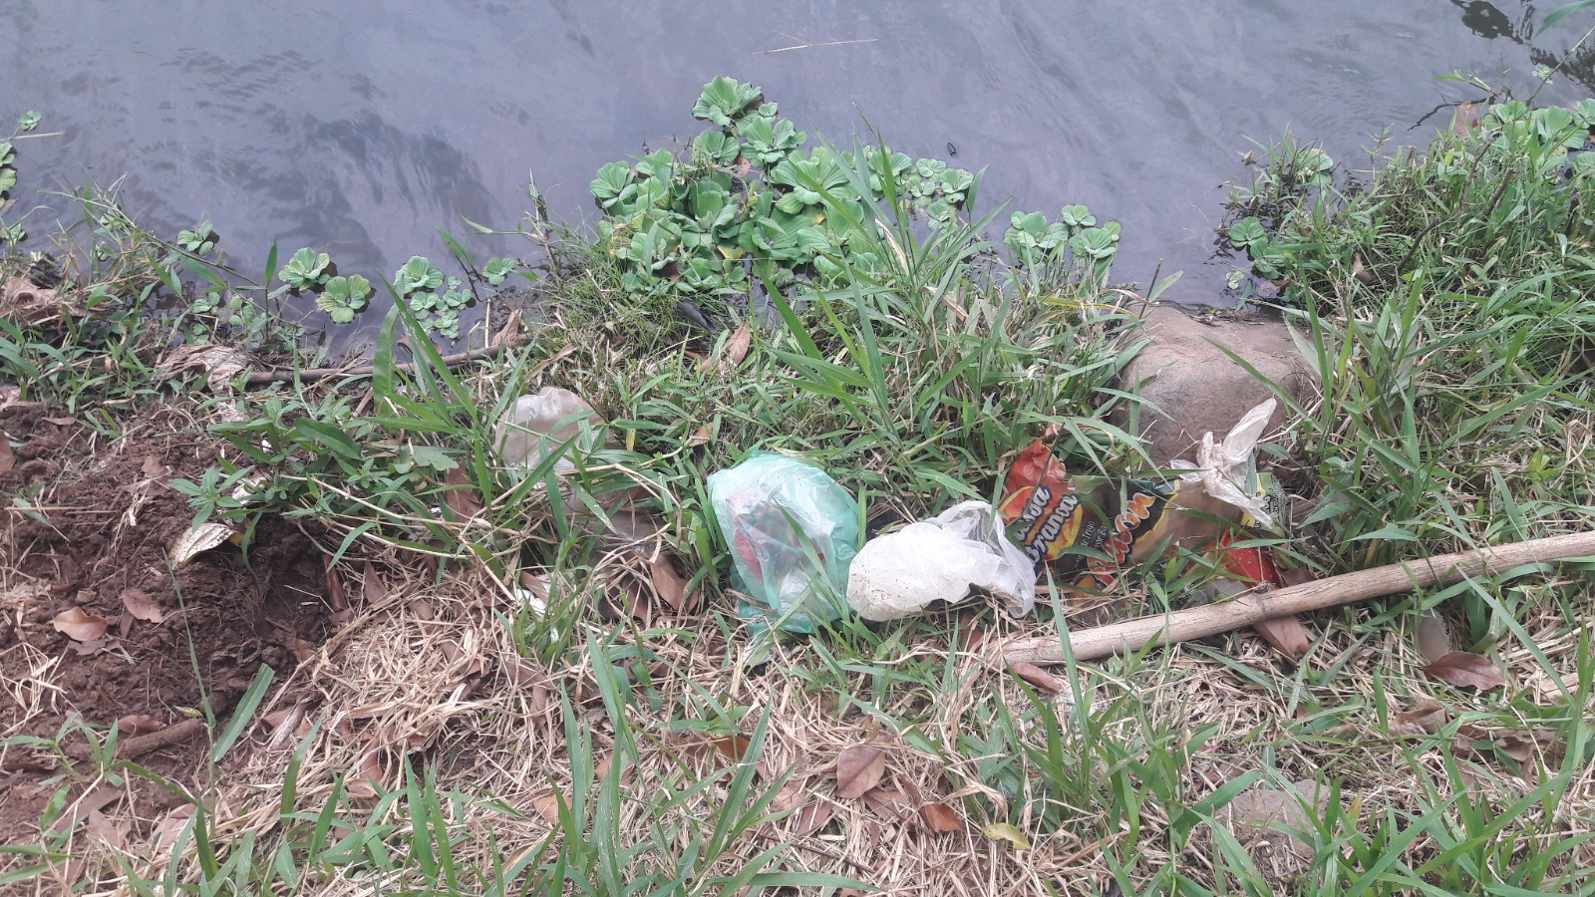

SALA DAS SESSÕES “VEREADOR SANTO RÓTOLLI”, aos 22 de março de 2017

VEREADOR LUIS ROBERTO TAVARES VEREADOR CINOÊ DUZO

